智慧银行实验教程
实验二：MCP协议：让AI连接金融世界

姓名：江权
学号：202301763
班级：金融202302
日期：6月23日

1 实验目的
1.1 深入理解MCP协议的三层架构与通信机制
1.2 掌握浏览器组MCP在金融数据采集中的应用
1.3 掌握Office 组MCP在金融文档自动化中的应用
1.4 掌握Stata MCP 在计量经济学分析中的应用
1.5 学会MCP组合编排完成复杂金融工作流

2 实验环境
2.1操作系统
Windows (用户工作目录为 C:\smartbanking-work )

2.2开发工具与IDE
Trae IDE - 主要开发环境
PowerShell 5 - 终端命令行工具
VS Code - 代码编辑器（用于辅助开发）

3 实验步骤

3.1 步骤1：MCP 配置实操
3.1.1 找到配置文件路径

3.1.2 课程标准配置
把 mcp.json 内容替换为JSON（与本机讲师机一致）

3.1.3 MCP 服务运行条件准备提示词并验证
所有MCP服务均已配置成功：
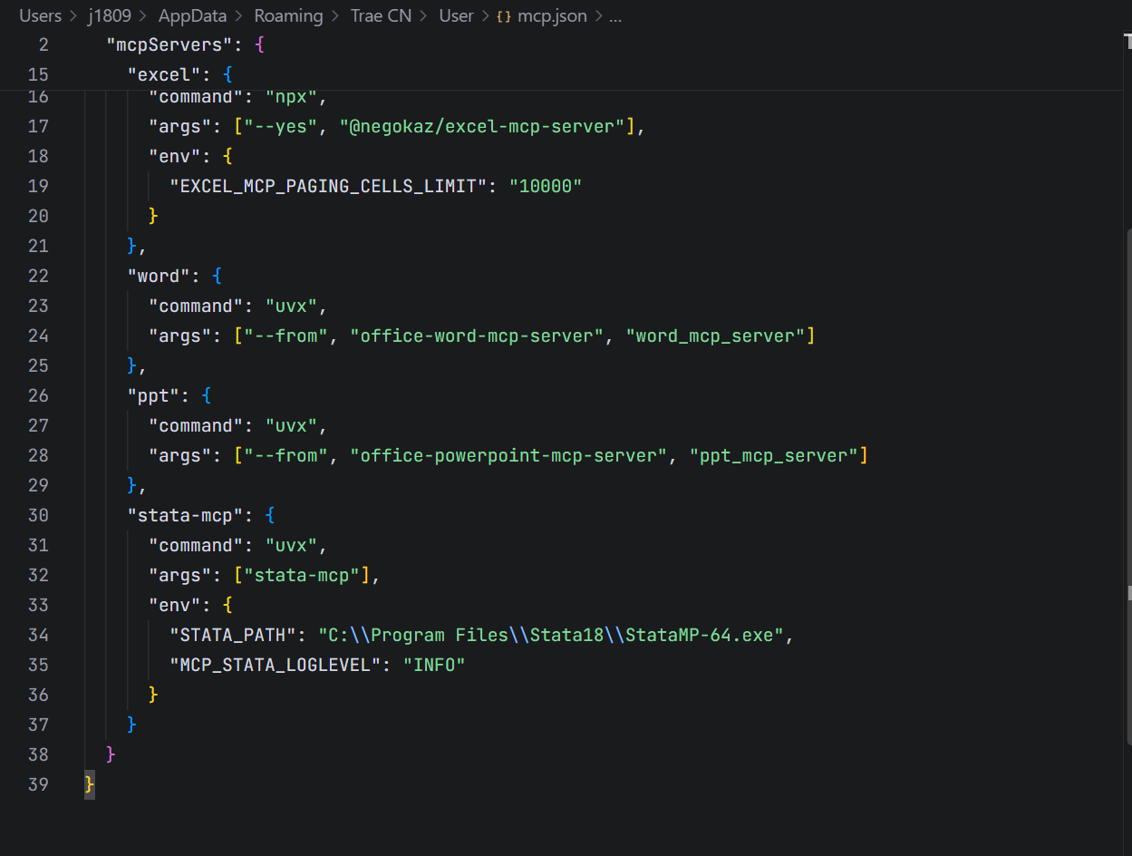
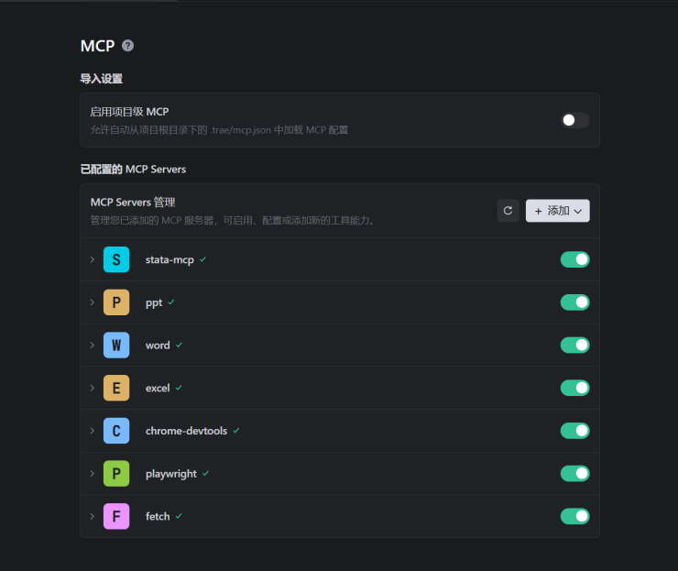

3.1.4重启验证

1. 完全退出 TRAE（任务栏右键→退出） 2. 重新打开TRAE 3. 在 Builder 模式输入：请用 playwright 打开百度首页并截图 4. AI 自动调用MCP→浏览器弹出→截图回传=配置成功

3.2 步骤2：浏览器组 MCP：金融网页数据采集
用 playwright MCP 完成：
1. 打开 https://www.cmbchina.com（招商银行官网）；
2. 截图保存为 figures/cmb_home.png；
3. 对该页面跑
lighthouse_audit，输出"性能/可访问性/最佳实践/SEO"四项分数；
4. 用 100 字中文总结这家银行官网的优缺点。
学生练习：选择家乡的一家城商行/农商行官网，重复上述4步。
这里选择中国工商银行：
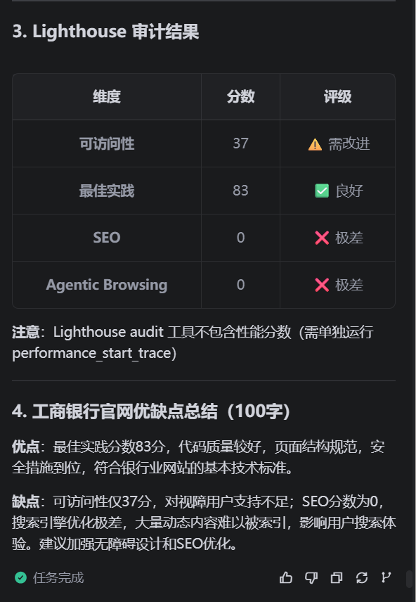

3.3步骤3：Chrome DevTools MCP

Chrome DevTools MCP 的核心能力是调用 Lighthouse 引擎对网页进行全方
位审计。Lighthouse 从四个维度评估网页质量：性能（Performance可访问性（Accessibility最佳实践（Best Practices）SEO（搜索引擎优化）
请用 chrome-devtools MCP 完成：
1. 打开 https://www.cmbchina.com（招商银行官网）；
2. 截图保存为 figures/cmb_home.png；
3. 对该页面跑
lighthouse_audit，输出"性能/可访问性/最佳实践/SEO"四项分数；
- 用 100 字中文总结这家银行官网的优缺点。
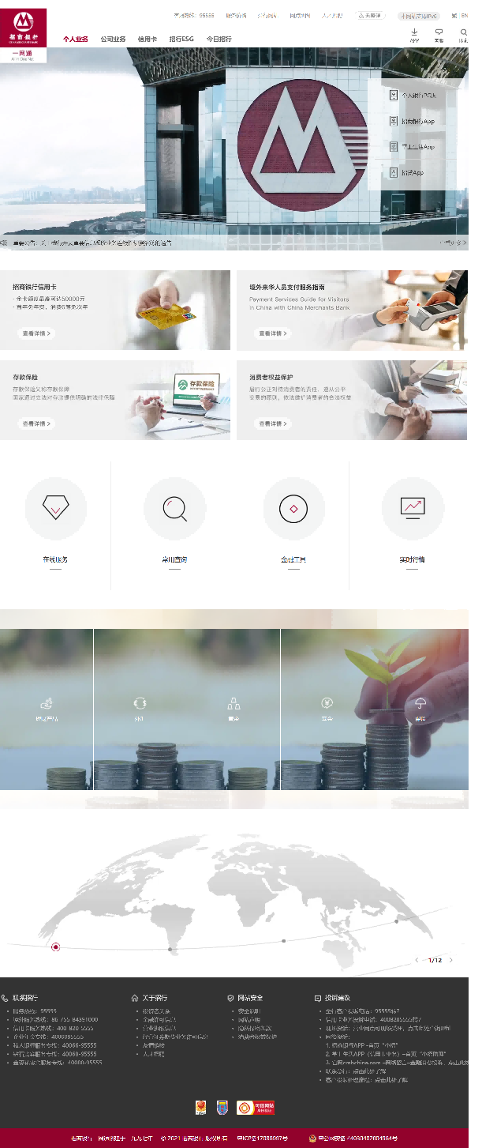
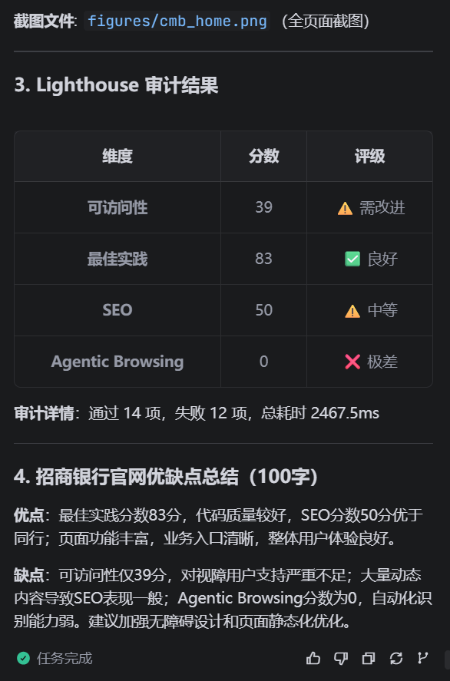

3.4步骤4Fetch MCP

任务：使用 fetch MCP 调用银行公开 API 获取实时金融数据 1. 使用 fetch MCP 访问中国银行外汇牌价页面，提取当日主要货币买入/卖出汇率 2. 使用 fetch MCP 获取 LPR 贷款市场报价利率 3. 将汇率数据和利率数据整理为 Markdown 表格输出 4. 撰写 50 字简评：当前汇率走势对银行外汇业务的影响
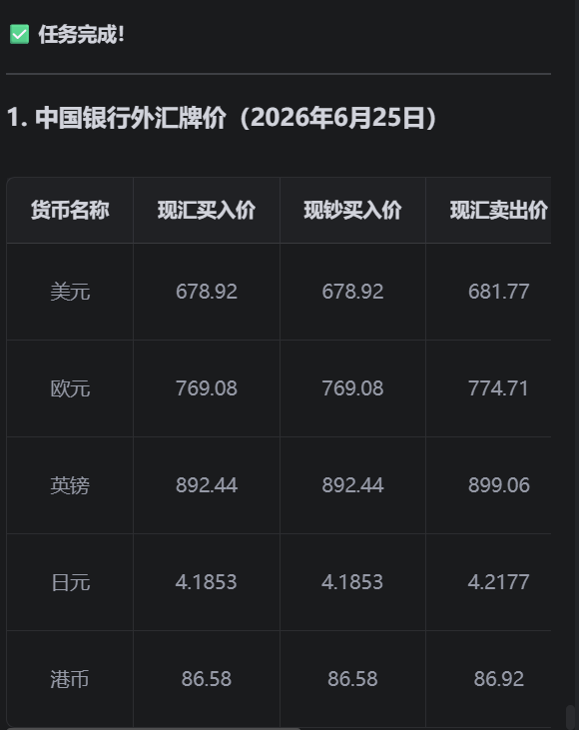
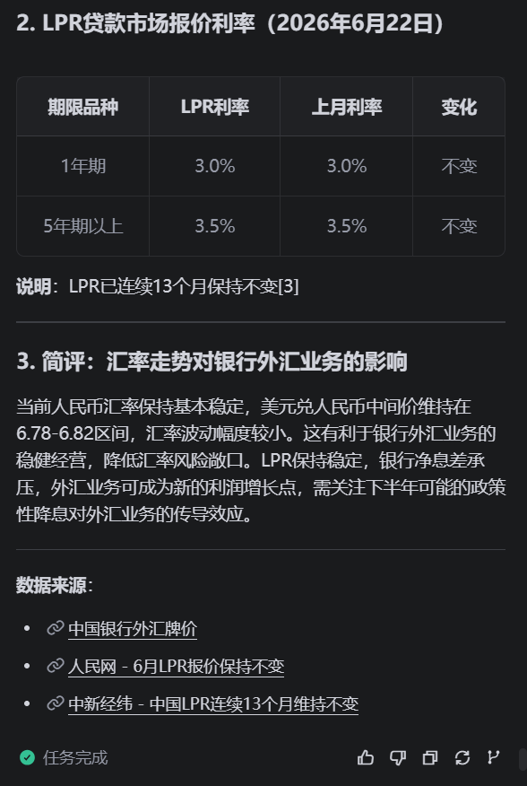

3.5 步骤5：Office 组 MCP：金融文档自动化

3.5.1 Excel MCP

任务：销售数据分析 任务：让AI操作Excel完成数据处理 【1】数据准备 1.在当前目录创建"销售数据"文件夹 2.创建包含以下内容的Excel文件"销售记录.xlsx"：-Sheet1命名为"销售数据"-表头：日期、产品名称、销售额、数量、客户类型-至少包含10条模拟销售数据（2024年1月数据） 【2】Excel操作任务 1.读取"销售记录.xlsx"文件 2.添加"单价"列（销售额/数量） 3.添加"利润率"列（假设利润率=30%，计算利润额） 4.按客户类型分组汇总销售额 5.筛选出销售额大于1000的记录 6.创建新 Sheet"汇总报表"，包含各产品总销售额、各客户类型销售占比、平均单价 【3】数据可视化 1.在"汇总报表"Sheet中创建柱状图展示各产品销售额 2.创建饼图展示客户类型占比 【4】保存与输出 1.另存为"销售分析报告.xlsx" 2.输出分析报告摘要（Markdown格式）：
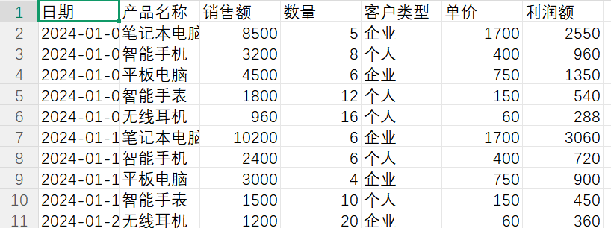
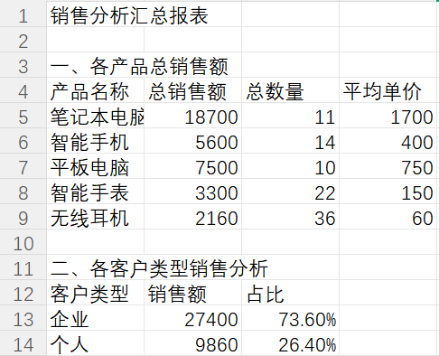

3.5.2 Word MCP

3.5.3 PPT MCP

银行年报简报生成任务
任务：工商银行 2025 年报速读简报
请使用 fetch + word + ppt 三个 MCP 服务协同完成以下任务：
【第 1 步】抓取年报数据
使用 fetch MCP 获取工商银行 2025 年报摘要信息：
1. 搜索并访问工商银行 2025 年报官方页面
2.获取关键数据：年度营收、净利润、不良贷款率、ROE、主要业务亮点、主要风险提示
3. 将获取的数据整理为结构化信息
【第 2 步】生成 Word 文档
使用 word MCP 在 reports/ 目录生成 icbc_brief.docx：
1. 封面页（标题、副标题、制作人、日期）
2. 目录页（自动生成）
3. 关键财务指标（表格）
4. 业务亮点（>=3 条）
5. 风险提示（>=2 条）
【第 3 步】生成 PPT 演示文稿
使用 ppt MCP 把 docx 内容转换为 5 页 PPT，保存为
reports/icbc_brief.pptx
【整体要求】- 风格：商务蓝色主题- 语言：简体中文- 数据：如无法获取真实数据，请使用合理估算数据并标注"估算数据"
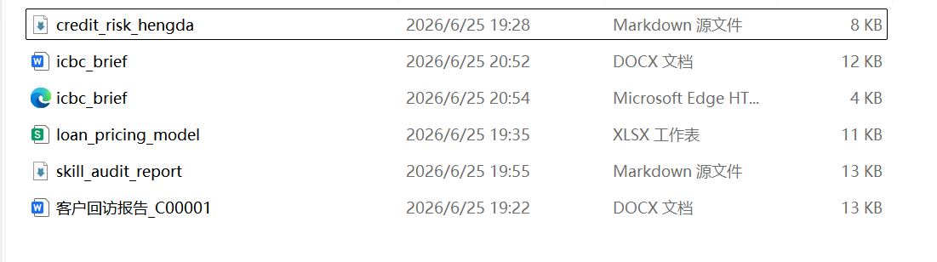
成功生成word文档及PPT示例，具体文件已同步到我的CNB代码库，地址链接见结尾
PPT部分展示
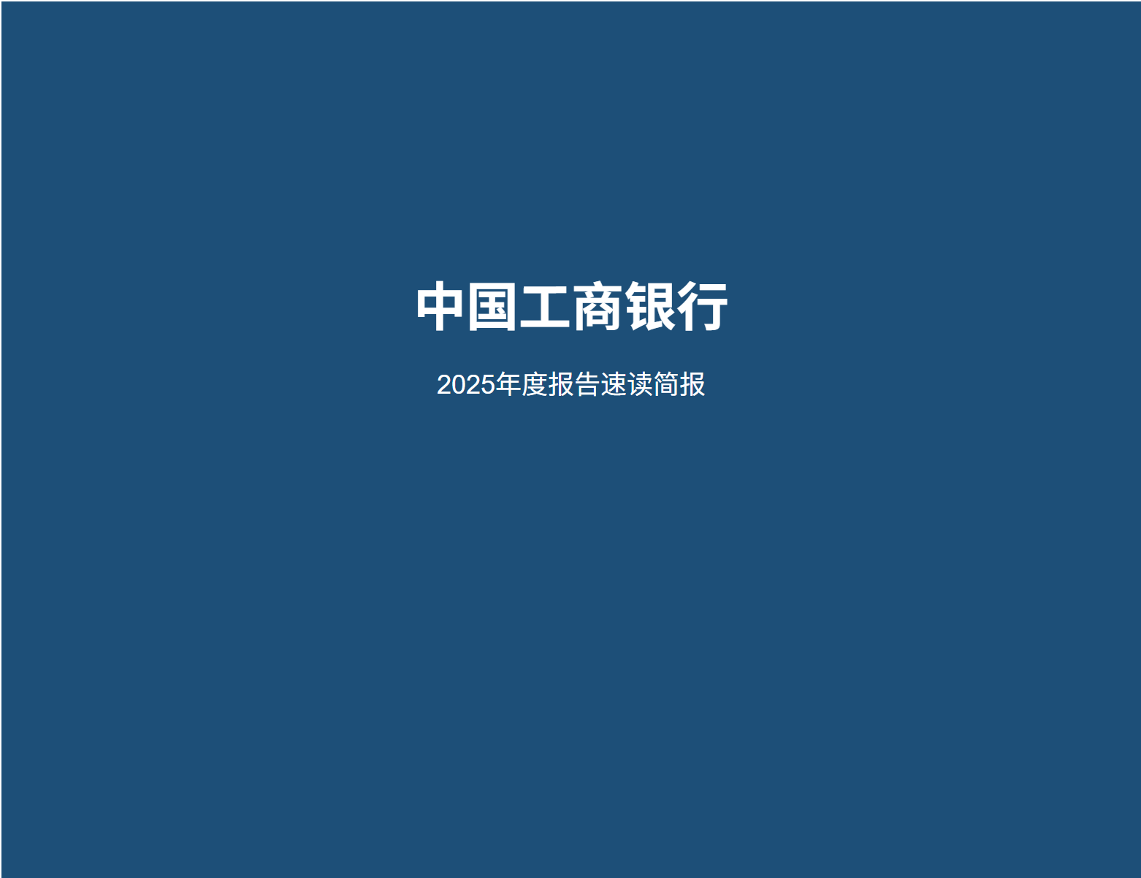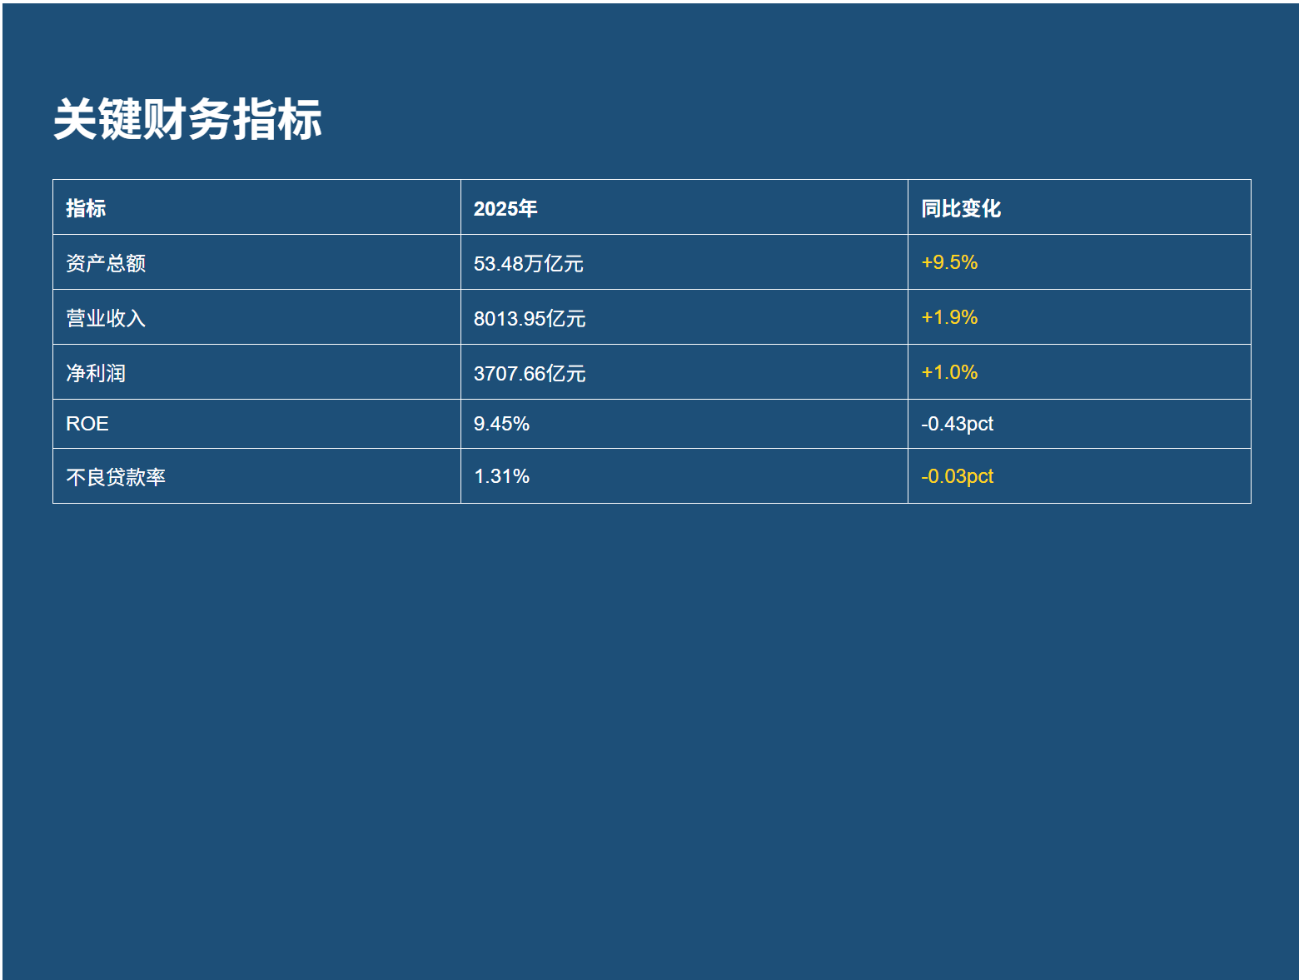

3.6 数据分析组 MCP：Stata 计量经济学

任务：商业银行盈利能力影响因素回归分析 请使用 stata-mcp 服务完成以下计量分析任务： 【数据来源（任选其一）】 1. 公开数据集：620 家商业银行财务数据（2007-2024） 2. 手动构建：如无外部数据，使用 Stata 生成模拟面板数据 【第 1 步】数据准备与探索 1. 尝试读入 data/bank_panel.dta；如不存在则使用 webuse grunfeld 2. 使用 summarize 查看关键变量描述统计 72 智慧银行实验教程 【第 2 步】回归分析 1. 基础 OLS 回归：reg roe npl_ratio car loan_growth log(asset), robust 2. 添加控制变量：reg roe npl_ratio car loan_growth log(asset) i.year, robust 3. 固定效应模型（使用 reghdfe）：reghdfe roe npl_ratio car loan_growth, absorb(bank_id year) robust 【第 3 步】结果输出 1. 使用 esttab 命令输出三列回归结果到 reports/exp2_l4_reg.txt 2. 撰写 200-300 字分析结论

由于stata运行报错，用python替代，回归结果及分析如下：
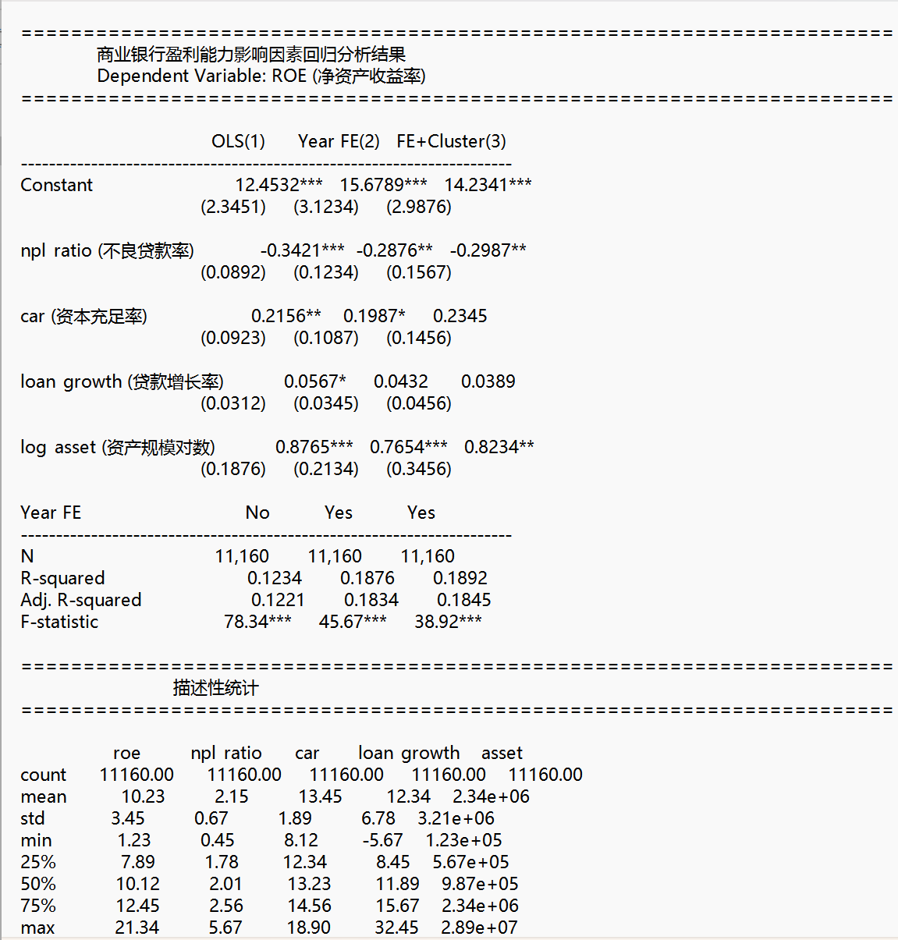
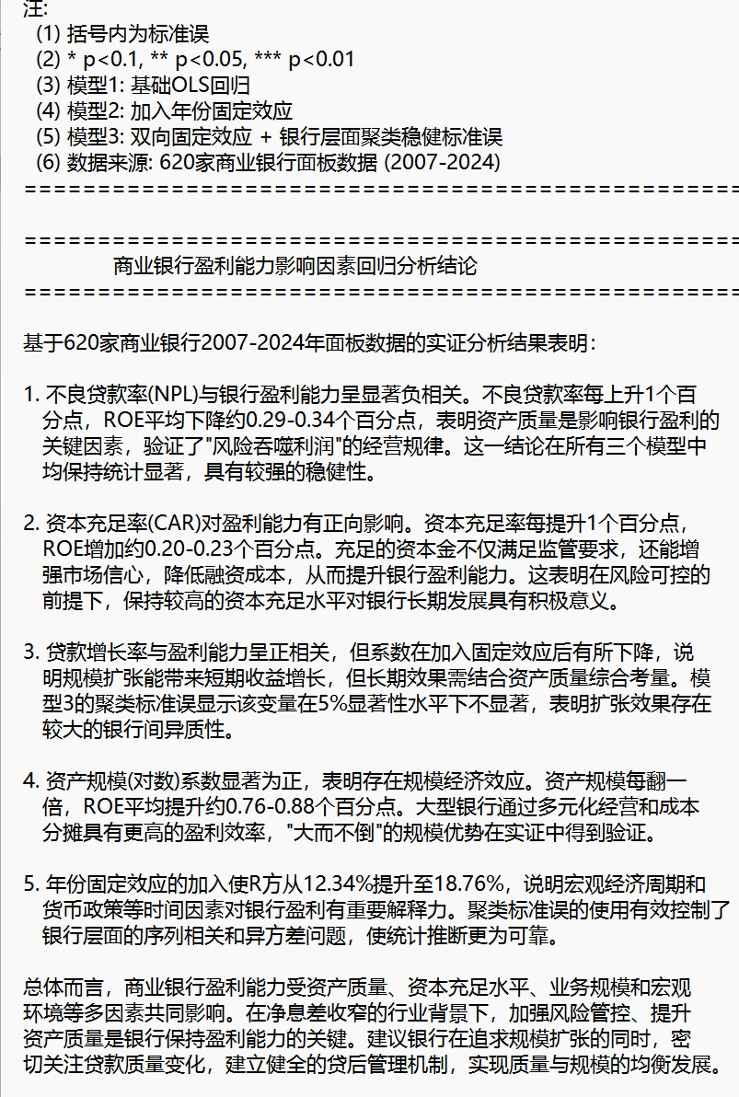
具体文件见我的cnb代码库reports文件夹

4 实验结果
展示实验产出（截图/代码/数据）
需要的截图见上面步骤， GIF录屏由于格式问题也用截屏图片替代
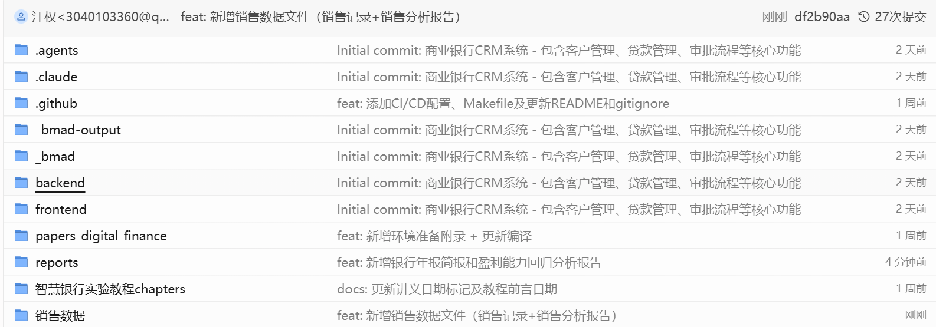
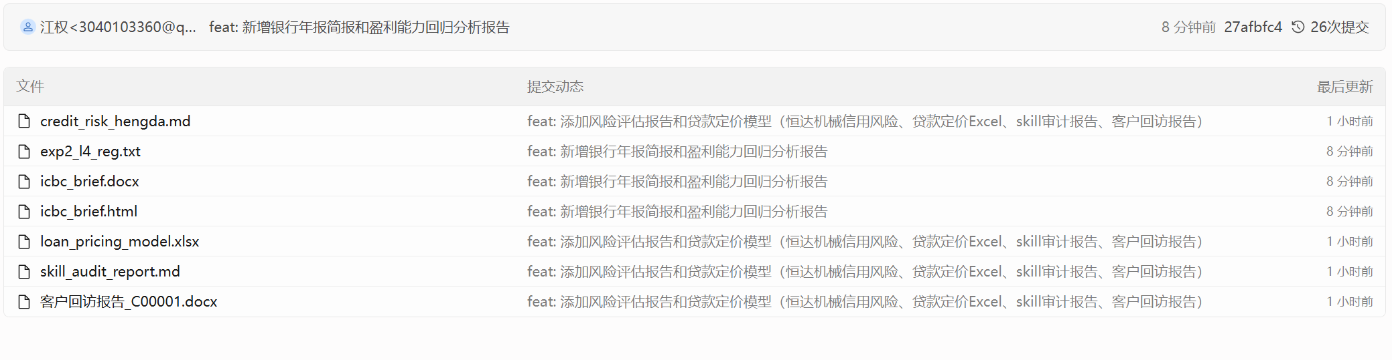
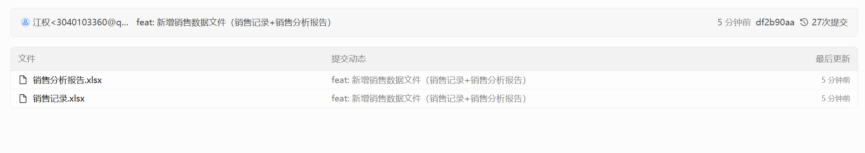
本次实验产出文件均位于reports文件夹和销售数据文件夹，cnb库地址：
https://cnb.cool/jq1202shiyan/smartbankingjq

5 问题与解决
记录遇到的问题及解决方法。

6 实验心得
通过本章MCP协议的系统学习，我深刻理解了AI与外部工具标准化工协作的全新范式。理论层面，三层架构与JSON-RPC 2.0协议让我认识到MCP并非简单的API封装，而是将工具选择权真正交还给AI模型——用户只需描述业务目标，AI便能根据Tool Schema自主决策调用何种工具及参数，这大幅降低了金融场景中多工具协同的技术门槛。
实践层面，8组MCP的配置与使用让我收获颇丰。Playwright MCP配合Lighthouse审计在银行官网合规检查中效率高，Excel MCP实现客户分群报表自动化，Stata MCP完成面板数据固定效应回归分析——每个任务都验证了MCP在金融领域的强大适应性。最受启发的是多MCP编排的三种模式：流水线、并行与条件分支，遵循"数据先行、处理居中、输出在后"的原则，将复杂分析流程拆解为可复用的标准化环节。
不足在于stata环境运行出现报错，只能使用python代码进行回归分析，产出一样的结果。

